Projekt: Rubyland
Ziel: Ein Boxhead / Crimsonland inspirierter 2.5D Shooter

Beschreibung:
Rubyland ist ein 2.5D Survival-Score-Attack Shooter - grundlegend inspiriert durch Boxhead und Crimsonland.

In einer Arena wird der Spieler unzähligen Monstern ausgesetzt und kann nur eines tun – überleben. Mit einem vielfältigen Arsenal an Waffen schießt sich der Spieler durch die immer größer werdenden Scharen von Monstern… und jene die ihr meisterliches Spielgeschick auf die Probe stellen wollen erwartet ein packender, actiongeladener Bossgegner.

Beweise dein Können – erziele eine Highscore wie noch niemand zuvor!

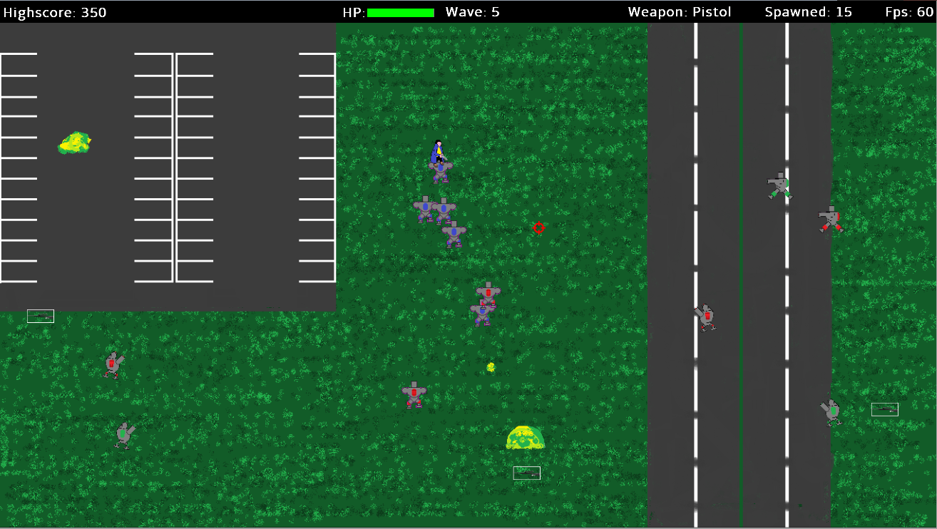

Mitglieder: Joshua Noack, Andre Bröker, Lukas Wansorra, Darius Mildner

Github: https://github.com/j-noack/rubyland

